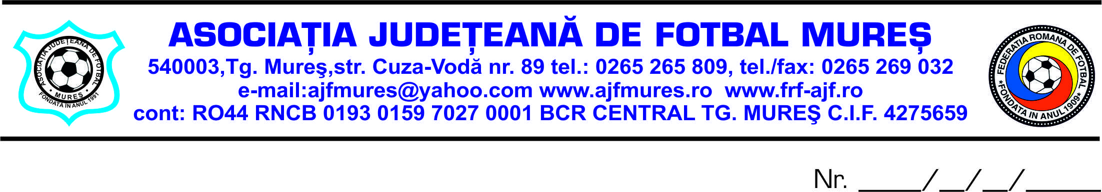

PROCES VERBAL NR. 66
Incheiat astazi 19.04.2022.cu ocazia C.Ex al AJF Mures.
Au fost prezenti:
- Bucur Mircea
- Orosfoian Ioan
- Dumbravean Sorin – absent
- Trandafir Andrei
- Budai Barna -absent
- Salomir Marian
- Duran Cristian
Ordinea de zi :
- Stabilirea perioadei de depunere a dosarelor candidatilor.
- Stabilirea ordinii de zi a Adunarii Generale Extraordinare pentru alegeri.
- Aprobarea propunerilor Comisiei Tehnice pentru antrenorii care vor activa la selectionatele judetene la categoriile U11 si U13.
- Anularea hotararii nr.65.pct.1,privind organizarea Adunarii Generale Extraordinare pentru modificarea statutului, intrucat timpul scurt nu permite acest lucru , urmand ca dupa alegeri noua conducere sa faca acest lucru cu celeritate.
- Diverse.
Se aproba in unanimitate.
- Se stabileste termenul de depunere a dosarelor pentru candidatii la functiile de presedinte , vicepresedinti , membri ai comitetului executiv. Termenul limita este 20.05.2022, ora 12.00 la sediul AJF Mures.
Se aproba in unanimitate.
- Stabilirea ordinii de zi a Adunarii Generale Extraordinare.
- Intrunirea cvorumului pentru validarea Adunarii Generale Extraordinare.
Vor avea acces in sala si implicit drept de vot doar persoanele care detin una din functiile prevazute in statutul AJF Mures, conform art.23, pct.4. si depun la AJF Mures ,cu minim 5 zile inainte de alegeri documentele prevazute de statut.
- Validarea Secretarului General.
- Stabilirea membrilor comisiilor de numarare si validare a voturilor.
- Prezentarea proiectelor candidatilor pentru functia de presedinte al AJF Mures.
- Exercitarea votului delegatilor membrilor afiliati AJF Mures.
- Anuntarea rezultatelor.
Se aproba in unanimitate.
- Se aproba numirea domnului Lungu Constantin ca antrenor a selectionatei judetene categoria U13 si a domnului Duran Cristian ca antrenor a selectionatei judetene U11.
Se aproba in unanimitate.
- Se aproba anularea hotararii C.Ex. nr 65. pct.1 , privind organizarea Adunarii Generale Extraordinare pentru modificarea statutului, intrucat timpul scurt nu permite acest lucru, urmand ca dupa alegeri noua conducere sa faca acest lucru cu celeritate.
Se aproba in unanimitate.
- Diverse.
Se stabileste o diurna in cuantum de 150 lei pentru fiecare antrenor al selectionatelor judetene, pentru fiecare meci disputat.
Se aproba in unanimitate.

Intocmit
Secretar General
Toth Iosif

